Депутаты Думы города Томска VII созыва

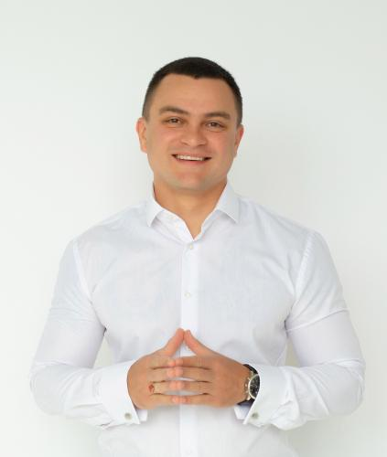

Цин-Дэ-Шань Александр Андреевич
Председатель комитета по бюджету, экономике и собственности
Вузовский одномандатный избирательный округ №1
- Входит в состав комитетов:
- Комитет по бюджету, экономике и собственности
- Входит в состав комиссий:
- Постоянная комиссия по регламенту и правовым вопросам
Партия: Новые люди
Фракция: Новые люди
Дата и место рождения:
12 ноября 1986 года
Образование: -
Опыт работы:
05.2005г. – 09.2005г. Руководитель коммерческого проекта по заготовке и оптовой реализации березовых веников
09.2005г. – 03.2006г. Учредитель, директор, магазин по продаже бытовой химии
04.2006г. – 04.2008г. Риэлтор, агентство недвижимости «Арендатор»
05.2006г. – 06.2007г. Учредитель, спортивный клуб «PowerClub»
04.2008г. – 12.2009г. Учредитель, директор, агентство недвижимости «Арендатор»
04.2010г. – по наст. вр. Учредитель, директор, сеть спортивных клубов «Power Club»
05.2016г. – по наст. вр. Председатель, АНО «Время быть сильным!»
05.2017г. – 07.2020г. Учредитель, директор, образовательная компания «KADS Academy»
11.2016г. – по наст.вр. Учредитель, директор, федеральная школа фитнес-тренеров «HLS GO»
Общественная деятельность:
2013г. – по наст. вр. Образовательная работа с людьми по приобретению и повышению предпринимательских навыков и компетенций
2015г. Проведение социальных акций по уборке спортивных площадок в городе Томске «Чистый город», более 100 участников
2016г. Организация первых соревнований по CrossFit на территории Томской области «SibFitGames»
2016г. – 2017г. Организация проекта по проведению безвозмездных занятий спортом для жителей города Томска на 13 уличных спортивных площадках
2017г. – по наст. вр. Образовательная работа с детьми-сиротами и «трудными» подростками
2017г. – по наст. вр. Организатор ежегодной посадки деревьев, за всё время посадили 40 370 кедров
2018г. Проведение спортивной зарядки с участием 3200 человек
2019г. – 2019г. Строительство жилого дома для семьи погорельцев из четырёх человек
2019г. – 2020г. Капитальный ремонт «Дома Добрых Дел» для детей с онкологией, аутизмом и ДЦП
2020г. – 2021г. Волонтёр благотворительного проекта «Вера»
2020г. Капитальный ремонт квартиры для мамы и ребёнка с аутизмом
2020г. – по наст. вр. Создание чата в телеграм по консультациям жителей города Томска с симптомами Covid-19
2020г. Сокращение расходов на СМИ Думы города Томска и Администрации города Томска на 17 млн рублей
2021г. – по наст. вр. Координатор благотворительного проекта «ПОМОЩЬ» в Томске
2020г. – по наст. вр. Создание чатов в телеграм по безвозмездным консультациям врачами жителей города Томска и специалистами по направлениям: «Общемедицинской консультации», «Женская консультация», «Родители и дети»
2020 – н.в. – депутат Думы города Томска VII созыва.
Партийная принадлежность:
Новые люди
Награды, звания:
Член Общероссийской общественной организации «Деловая Россия»
Член Союза «Томская торгово-промышленная палата»
Член Томского регионального отделения «Опора России»
Эксперт и почетный член Клуба управленческой борьбы города Томска
Мастер спорта по жиму штанги лежа
Мастер спорта международного класса по русскому жиму
Элита России по народному жиму
Диплом Мэра города Томска в номинации «Партнёр 2017 года»
Диплом Губернатора Томской области в номинации «Самый узнаваемый бизнес»
Диплом Президента Неправительственного экологического фонда имени В.И. Вернадского, председателя Центрального совета Всероссийского общества охраны природы «За инициативу и значимый вклад в дело охраны окружающей среды»
Почётная грамота Департамента физической культуры и спорта за большой вклад в развитие спорта и здорового образа жизни в городе Томске
Благодарственное письмо от имени Губернатора Томской области за большой личный вклад в борьбу с распространением коронавирусной инфекции
Благодарственное письмо Мэра города Томска за профилактику наркомании на территории города Томска
Благодарственное письмо Главы администрации Кировского района Города Томска за организацию и проведение социально-значимых мероприятий, проводимых на территории района
Благодарственное письмо от ректора СИБГМУ за благотворительную помощь
Благодарственное письмо Управления Федерального казначейства по Томской области за организацию тренировок для сотрудников Управления Федерального казначейства
Благодарственное письмо от НО «Фонд развития бизнеса» за организацию и проведение благотворительных мероприятий
Благодарственное письмо от Департамента общего образования Томской области ОГКОУ КШИ «Колпашевский кадетский корпус» за помощь в укреплении материально-технической базы Кадетского корпуса
Благодарственное письмо от ОГБОУ «Школа-интернат для обучающихся, нуждающихся в психолого-педагогической и медико-социальной помощи» за помощь по созданию благоприятных условий для детей с ограниченными возможностями здоровья и детей-инвалидов
Благодарственное письмо благотворительного фонда «Меркурия» за содействие в реализации благотворительных проектов для детей-сирот
Благодарственное письмо благотворительного фонда «Рука помощи» за помощь в развитии социальной работы и вклад в спасение людей, попавших в трудную жизненную ситуацию
Благодарственное письмо АНО Центр помощи «Гармония» за помощь людям, страдающих алкогольной и наркотической зависимостью
Благодарственное письмо от ОГБУ «Облкомприрода» за организацию и проведение массовых природоохранных мероприятий
Семья:
Женат, двое детей.
Помощник:
Горленко Татьяна Сергеевна

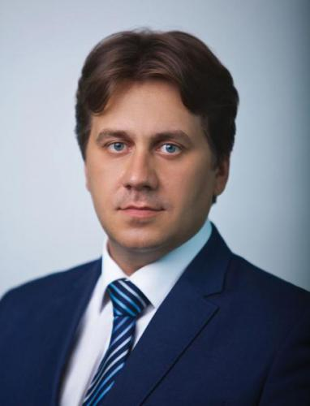

Леонтьев Илья Алексеевич
Председатель комиссии по регламенту и правовым вопросам
Вузовский одномандатный избирательный округ №3
- Входит в состав комиссий:
- Постоянная комиссия по регламенту и правовым вопросам
Партия: Единая Россия
Фракция: Единая Россия
Дата и место рождения:
27 августа 1980 года, г. Томск.
Образование:
высшее, 2003 г. – Томский государственный педагогический университет, исторический факультет.
Опыт работы:
2005 – 2006 – специалист регионального исполнительного комитета Томского регионального отделения Партии «ЕДИНАЯ РОССИЯ».
2008 – 2012 – руководитель ТРО ВОО «Молодая Гвардия Единой России».
2009 – 2010 – заместитель начальника Управления по молодежной политике Администрации г. Томска.
2014 – н. в. – директор ООО «Томские кварталы».
Общественная деятельность:
2008 – 2012 гг. – руководитель ТРО ВОО «Молодая Гвардия Единой России», член Палаты молодых законодателей при Совете Федерации ФС РФ.
2010 - 2015 гг. - депутат Думы города Томска V созыва.
2015 – 2020 гг. – депутат Думы города Томска VI созыва.
2020 – н.в. – депутат Думы города Томска VII созыва.
Партийная принадлежность:
член партии «ЕДИНАЯ РОССИЯ».
Семья:
женат, воспитывает дочь и сына.
Помощник:
Вяткина Екатерина Андреевна

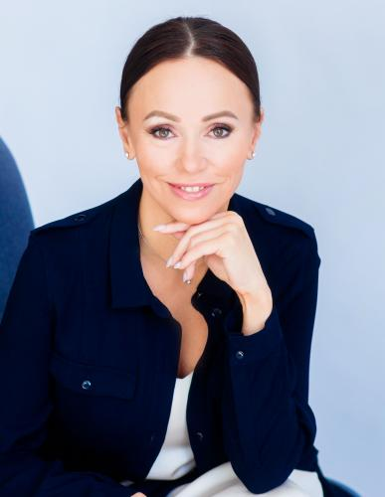

Первушина Инга Владимировна
Кировский одномандатный избирательный округ №5
- Входит в состав комитетов:
- Комитет по бюджету, экономике и собственности
- Комитет городского хозяйства
- Входит в состав комиссий:
- Постоянная комиссия по регламенту и правовым вопросам
- Постоянная комиссия по охране окружающей среды
Фракция: Справедливая Россия
Дата и место рождения:
2 апреля 1977 года.
Образование:
высшее.
Опыт работы:
ООО «Уют Тепло Комфорт».
Общественная деятельность:
2020 – н.в. – депутат Думы города Томска VII созыва.
Партийная принадлежность:
нет.
Награды, звания:
нет.
Увлечения:
управленческие поединки, спорт.
Семья:
дочь.
Помощники:
Ягмуров Розыкулы Тохтаевич

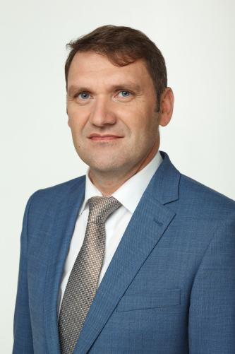

Резников Максим Владимирович
Кировский одномандатный избирательный округ №6
- Входит в состав комитетов:
- Комитет по бюджету, экономике и собственности
- Комитет городского хозяйства
- Входит в состав комиссий:
- Постоянная комиссия по регламенту и правовым вопросам
- Постоянная комиссия по рассмотрению вопросов о сохранении, использовании и популяризации объектов, обладающих историко-архитектурной ценностью
- Постоянная комиссия по охране окружающей среды
Партия: Единая Россия
Фракция: Единая Россия
Дата и место рождения:
11 июля 1971 г., г. Томска.
Образование:
В 1994 году окончил Томский политехнический институт, специальность «инженер-электрик».
В 1998 году окончил Томский государственный университет, специальность «менеджмент».
Опыт работы:
1994-1996 гг. – инженер Западно-Сибирского Акционерного Банка «Томь»;
1996-1998 гг. – начальник участка, главный инженер Томского строительно-монтажного управления «Системкомплекс»;
1998 – 2004 гг. – начальник Энергосбыта ЗАО «Горэлектросети»;
2004 г. – исполнительный директор Департамента регионального развития ОАО «Российские коммунальные системы» (г. Москва);
2004-2009 гг. – заместитель Генерального директора – директор Энергосбыта ОАО «Томские коммунальные системы»;
2009 - 2013 гг. – заместитель мэра г. Томска по городскому хозяйству;
2013 - н.в. исполнительный директор ООО «Горсети».
Общественная деятельность:
депутат Думы города Томска четвертого, пятого, шестого созывов, руководитель Региональной общественной приемной председателя партии «Единая Россия» Д.А. Медведева в Томской области.
Партийная принадлежность:
ВПП «Единая Россия».
Награды, звания:
За высокие профессиональные и трудовые достижения награжден Почетной грамотой Российской ассоциации «Коммунальной энергетики», орденом «За вклад в развитие ЖКХ России», медалью «За отличие» администрации г. Томска, распоряжением губернатора Томской области награжден юбилейной медалью «70 лет Томской области», Почетными грамотами Администрации Томской области, мэра г. Томска, Думы г. Томска.
Увлечения:
спорт, активные виды отдыха
Семья:
женат, двое детей.
Помощники:
Севостьянова Софья Павловна

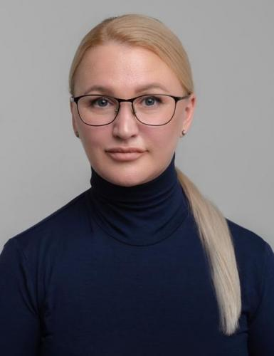

Белоусова Анжелика Владимировна
Академический одномандатный избирательный округ №7
- Входит в состав комитетов:
- Комитет городского хозяйства
- Комитет по градостроительству, землепользованию и архитектуре
- Входит в состав комиссий:
- Постоянная комиссия по дорожной деятельности и организации транспортного обслуживания населения
Партия: Справедливая Россия
Фракция: Справедливая Россия
Дата и место рождения:
24 мая 1977 года, г. Томск.
Образование:
высшее
Опыт работы:
Общественная деятельность:
2020 – н.в. – депутат Думы города Томска VII созыва.
Партийная принадлежность:
Справедливая Россия
Награды, звания:
Увлечения:
туризм
Семья:
дочь
Помощник:
Дорохина Василя Фаридовна

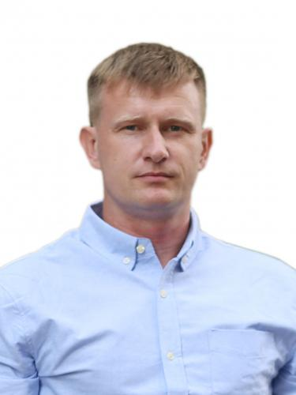

Лютаев Игорь Александрович
Председатель постоянной комиссии по охране окружающей среды
Академический одномандатный избирательный округ №8
- Входит в состав комитетов:
- Комитет по градостроительству, землепользованию и архитектуре
- Комитет по бюджету, экономике и собственности
- Входит в состав комиссий:
- Постоянная комиссия по регламенту и правовым вопросам
- Постоянная комиссия по рассмотрению вопросов о сохранении, использовании и популяризации объектов, обладающих историко-архитектурной ценностью
- Постоянная комиссия по дорожной деятельности и организации транспортного обслуживания населения
- Постоянная комиссия по охране окружающей среды
Дата и место рождения:
9 мая 1980 года, г. Павлодар, Казахстан.
Образование:
Высшее, кандидат биологических наук
Опыт работы:
1999 - 2000 — ведущий специалист-госинспектор Государственного комитета по охране окружающей среды г. Томска.
2001 - 2002 — госинспектор 1 категории Областного государственного учреждения «Областной комитет охраны окружающей среды и природопользования».
2003 - 2006 — аспирант, старший лаборант-исследователь Институт систематики и экологии животных СОРАН.
2006 - 2007 — ведущий охотовед Областного государственного учреждения «Областной комитет охраны окружающей среды и природопользования».
2007 - 2008 — ведущий специалист Некоммерческого Партнерства «Центр организации работ и услуг природоохранного назначения».
2008 - 2010 — заместитель директора Некоммерческого Партнерства «Центр организации работ и услуг природоохранного назначения».
2010 - 2012 — эколог Томского государственного университета.
2012 — заместитель директора Некоммерческого Партнерства «Центр организации работ и услуг природоохранного назначения».
2012 - по н.в. — директор Некоммерческого Партнерства «Центр организации работ и услуг природоохранного назначения».
Общественная деятельность:
1997 - 2008 — участник Региональной общественной организации «Томская экологическая студенческая инспекция им. Л. Блинова».
2010 - 2012 — активист МОО «Экологический центр «Стриж».
2018 — по настоящее время общественный активист отстаивающий права граждан и борющийся с самозахватом парковок.
2019 - по н.в. — соорганизатор проекта КуРСОр, посвященного раздельному сбору отходов и осознанному потреблению.
2020 - по н.в. — участник движения «Расти город Томск», посвященного рациональной утилизации органических отходов.
2020 – н.в. — депутат Думы города Томска VII созыва.
Партийная принадлежность:
Беспартийный.
Награды, звания: –
Увлечения:
Автомобильные путешествия, сноуборд.
Семья: –
Помощник:
Сосновских Галина Алексеевна

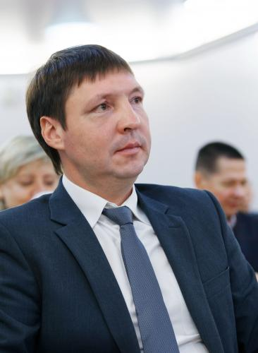

Малых Денис Юрьевич
Академический одномандатный избирательный округ №9
- Входит в состав комитетов:
- Комитет городского хозяйства
- Комитет по спорту и молодежной политике
- Входит в состав комиссий:
- Постоянная комиссия по регламенту и правовым вопросам
Партия: Единая Россия
Фракция: Единая Россия
Дата и место рождения:
13 января 1980 года, г. Томск
Образование:
2 высших
- Томский государственный педагогический университет, специальность «Физическая культура и спорт» (2002)
- Томский государственный университет, специальность «Финансы и кредит» (2010).
Опыт работы:
2000-2007: профессиональный спортсмен-футболист. Выступал за команды: ФК «Томь» (г.Томск), ФК «Шахтер» (г.Прокопьевск), ФК «Сибирь» (г.Новосибирск), ФК «Звезда» (г.Иркутск), ФК «Сибиряк» (г.Братск), ФК «Кузбасс-Динамо» (г.Кемерово).
2007-2013: работа в коммерческих организациях банковской сферы, производства и реализации кабельной продукции.
С 2013 года по настоящее время - Генеральный директор строительной компании ООО «Раум Инжиниринг» (ранее ООО «Кабель-Автоматикс»).
Общественная деятельность:
Помощь благотворительному фонду им. Алены Петровой, содействие медицинским организациям Томска в сложный период пандемии COVID-19
с 2022 – н.в. — депутат Думы города Томска VII созыва.
Партийная принадлежность:
Единая Россия
Награды, звания:
Победитель и призер Чемпионатов Европы по футболу в 2007, 2011 и 2013 гг. в составе сборной команды России по футболу среди железнодорожников
Увлечения:
Футбол, велосипед, северная ходьба, активное закаливание
Семья:
Женат, есть дочь.
Помощник:
Польщиков Александр Петрович

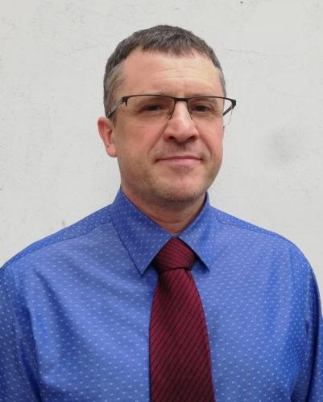

Каверзин Евгений Николаевич
Центральный одномандатный избирательный округ №10
- Входит в состав комитетов:
- Комитет городского хозяйства
- Комитет по бюджету, экономике и собственности
- Входит в состав комиссий:
- Постоянная комиссия по регламенту и правовым вопросам
- Постоянная комиссия по рассмотрению вопросов о сохранении, использовании и популяризации объектов, обладающих историко-архитектурной ценностью
- Постоянная комиссия по дорожной деятельности и организации транспортного обслуживания населения
- Постоянная комиссия по охране окружающей среды
Фракция: Яблоко
Дата и место рождения:
25 декабря 1970 года, Кемеровская область, г. Анжеро-Судженск.
Образование:
высшее.
Опыт работы:
ООО «Чистый мир».
Общественная деятельность:
Общественная организация «Зеленый Луч».
2020 – н.в. – депутат Думы города Томска VII созыва.
Партийная принадлежность:
не состоит нигде.
Награды, звания:
много спортивных наград.
Увлечения:
спорт.
Семья:
женат, двое детей.
Помощники:
Килина Елена Евгеньевна
Попова Юлия Викторовна

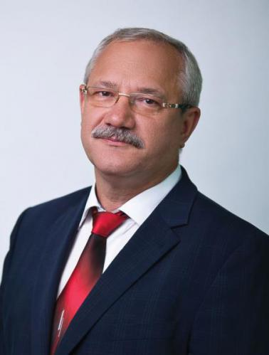

Балановский Алексей Павлович
Заместитель председателя комитета по социальным вопросам
Центральный одномандатный избирательный округ №12
- Входит в состав комитетов:
- Комитет по социальным вопросам
Фракция: Единая Россия
Дата и место рождения:
21 января 1958 года, Уярский район, Красноярский край.
Образование:
высшее, 1984г. — Томский медицинский институт, лечебный факультет.
Опыт работы:
1984 – 1986 – председатель студенческого профкома ТМИ, врач-ординатор клиник ТМИ.
1986 – 1988 – врач в акушерской клинике.
1988 – 2005 – главный врач родильного дома № 1 г. Томска.
2005 – 2013 – заместитель мэра г. Томска по социальным вопросам.
2013 – н.в. – главный врач ОГАУЗ «Детская больница № 1».
Общественная деятельность:
2001 - 2005 гг. - депутат Думы города Томска III созыва.
2013 - 2015 гг. - депутат Думы города Томска V созыва.
2015 – 2020 гг. – депутат Думы города Томска VI созыва.
Партийная принадлежность:
сторонник партии «ЕДИНАЯ РОССИЯ».
Награды, звания:
академик Муниципальной службы Всероссийской Муниципальной академии, кандидат медицинских наук, «Отличник здравоохранения».
Семья:
женат, два сына.
Помощник:
Макарова Татьяна Валерьевна

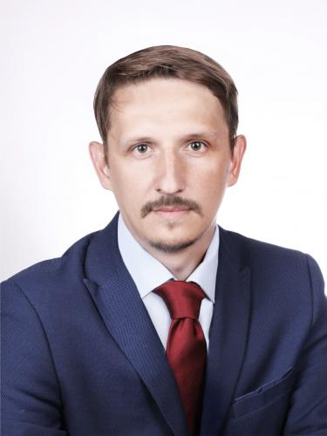

Андреев Иван Владимирович
Ленинский одномандатный избирательный округ №13
- Входит в состав комитетов:
- Комитет по градостроительству, землепользованию и архитектуре
- Комитет городского хозяйства
- Входит в состав комиссий:
- Постоянная комиссия по рассмотрению вопросов о сохранении, использовании и популяризации объектов, обладающих историко-архитектурной ценностью
Партия: КПРФ
Фракция: КПРФ
Дата и место рождения:
13 ноября 1987 года, г. Томск.
Образование:
высшее
2011г. — Томский государственный архитектурно-строительный университет, архитектурный факультет.
Магистратура, 2016г. — Томский государственный архитектурно-строительный университет, архитектурный факультет.
Опыт работы:
2012-2016 г.г. - ТОМСКИЙ ГОСУДАРСТВЕННЫЙ АРХИТЕКТУРНО-СТРОИТЕЛЬНЫЙ УНИВЕРСИТЕТ (ТГАСУ),
кафедра «Дизайн архитектурной среды»
2013 – 2016 – «Региональный проектный институт» (РПИ), архитектор-дизайнер, макетчик.
2017 – 2018 – ООО "Тимбергрупп", начальник отдела дизайна.
2019 – ООО «СПАР-Томск», начальник отдела управления продуктами.
2019 – н.в. – ООО «Центр репродуктивных технологий «Аист», дизайнер.
Общественная деятельность:
2020 – н.в. – депутат Думы города Томска VII созыва.
Партийная принадлежность:
КПРФ.
Награды, звания: –
Увлечения:
Архитектура, макетирование, дизайн, футбол
Семья:
Холост.
Помощник:
Ковалёв Алексей Юрьевич

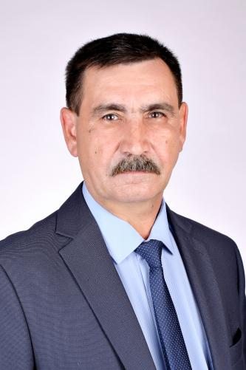

Губарь Александр Павлович
Председатель комитета городского хозяйства
Ленинский одномандатный избирательный округ №14
- Входит в состав комитетов:
- Комитет по бюджету, экономике и собственности
- Комитет городского хозяйства
- Входит в состав комиссий:
- Постоянная комиссия по регламенту и правовым вопросам
- Постоянная комиссия по дорожной деятельности и организации транспортного обслуживания населения
Партия: КПРФ
Фракция: КПРФ
Дата и место рождения:
29 августа 1961 года, г. Прокопьевск, Кемеровской области.
Образование:
высшее — Самарский политехнический институт
Опыт работы:
Инженер-технолог.
Начальник цеха.
Начальник управления по социально-бытовым вопросам.
Начальник энерго-механической службы.
Общественная деятельность:
Председатель ТОС "п.Сосновый бор".
2020 – н.в. – депутат Думы города Томска VII созыва.
Партийная принадлежность:
КПРФ
Награды, звания:
юбилейная медаль 70 лет Томской области, юбилейный знак 75 лет Томской области.
Увлечения:
автоспорт, туризм
Семья:
женат
Помощник:
Рыбин Сергей Анатольевич

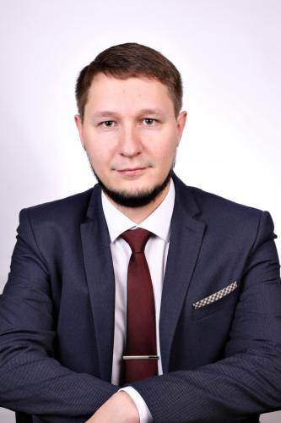

Тюкавкин Ярослав Викторович
Ленинский одномандатный избирательный округ №15
- Входит в состав комитетов:
- Комитет по градостроительству, землепользованию и архитектуре
- Комитет по спорту и молодежной политике
Партия: КПРФ
Фракция: КПРФ
Дата и место рождения:
27 марта 1991 года, г. Краснокаменск Читинской области.
Образование:
Высшее
2020 - ТГУ, Факультет психологии.
Опыт работы:

2013 - 2014 — ЗАО «Связной Логистика», менеджер.
2014 - 2017 — ООО «МВидео менеджмент», продавец-консультант.
05.2017 - 07.2017 — ООО «Анкор кадровые решения», промоутер консультант.
09.2017 - 11.2017 — ООО «Biglion», менеджер по работе с партнерами.
11.2017 - 07.2018 — БТЛ ФМ, промоутер консультант.
07.2018 - 07.2019 — ИП «Тюкавкин Ярослав Викторович».
07.2019 - 31.01.2021 — ООО «ДНС Ритейл».
02.2021 - н.в. — ООО "Центр Региональных продаж", консультант.
Общественная деятельность:
2020 – н.в. – депутат Думы города Томска VII созыва.
Партийная принадлежность:
Член КПРФ
Награды, звания: –
Увлечения:
Политика, история, психология.
Семья:
Холост.
Помощник:
Авдотченко София Сергеевна

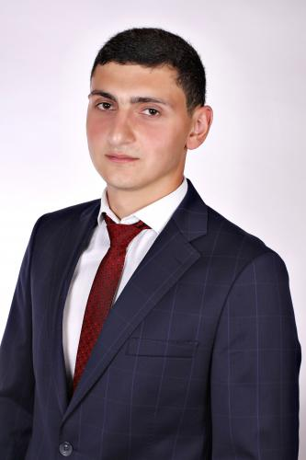

Чолахян Владимир Тамазович
Заместитель председателя комитета по спорту и молодежной политике
Каштачный одномандатный избирательный округ №16
- Входит в состав комитетов:
- Комитет по спорту и молодежной политике
- Комитет по социальным вопросам
- Входит в состав комиссий:
- Постоянная комиссия по дорожной деятельности и организации транспортного обслуживания населения
Партия: КПРФ
Фракция: КПРФ
Дата и место рождения:
29 июля 1995 года, Томская область, Томский район, деревня Подломск
Образование:
высшее
Магистратура, 2019г. — Томский государственный университет, экономический факультет.
Опыт работы:
2021г. — н.в. - ООО «Компания ГлавБух», менеджер по развитию.
Общественная деятельность:
2011г. — заместитель председателя ТРОО «Союза армян Томской области» по делам с молодежью.
2017г. — заместитель по общим вопросам ТРОО «Союза армян Томской области».
2020г. — председатель «Молодежной общественной организации национально-культурных объединений имени Габрусенко Анатолия Пантелеевича.
2020 – н.в. — депутат Думы города Томска VII созыва.
Партийная принадлежность:
КПРФ.
Награды, звания: –
Увлечения:
Бокс.
Семья:
Холост.
Помощник:
Павлович Виктор Антонович

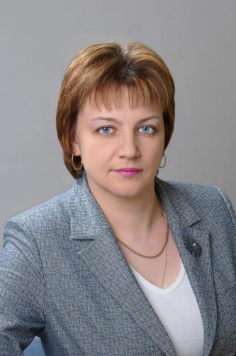

Смолякова Диана Викторовна
Каштачный одномандатный избирательный округ №17
- Входит в состав комитетов:
- Комитет по социальным вопросам
- Комитет по бюджету, экономике и собственности
- Входит в состав комиссий:
- Постоянная комиссия по регламенту и правовым вопросам
Партия: Единая Россия
Фракция: Единая Россия
Дата и место рождения:
25 октября 1980 года, Томск.
Образование:
высшее, 2002г. — Томский государственный педагогический университет, учитель математики и информатики по специальности «Математика».
Магистратура, 2012г. — Томский государственный педагогический университет, «Психологическая безопасность в социальном взаимодействии».
2006г. — Ученая степень кандидата педагогических наук.
2012г. — Ученое звание доцента по кафедре математики, теории и методике обучения математике.
Опыт работы:
2007-2012гг. — учитель математики МАОУ лицея № 7 г. Томска.
Февраль 2012г. – декабрь 2012 г. — заместитель директора по общим вопросам МАОУ лицея № 7 г. Томска.
Декабрь 2012г. – н.в. — директор МАОУ лицея № 7 г. Томска.
Общественная деятельность:
Член Всероссийского Совета руководителей организаций, осуществляющих образовательную деятельность, при Министерстве просвещения РФ.
Член Совета директоров школ г. Томска.
2020 – 2025 гг. – депутат Думы города Томска VII созыва.
Партийная принадлежность:
Сторонник партии «ЕДИНАЯ РОССИЯ».
Награды, звания:
Почетная грамота Министерства образования и науки.
Увлечения:
Проведение семинаров, мастер-классов, мастер-сессий, фасилитационных сессий, чтение книг.
Семья:
Не замужем
Помощник:
Шайдо Юлия Александровна
Горбачева Екатерина Александровна

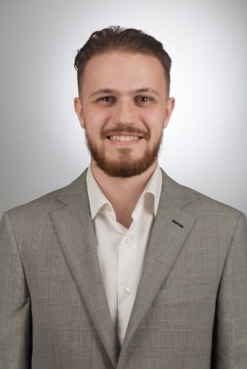

Аветян Давид Людвигович
Каштачный одномандатный избирательный округ №18
- Входит в состав комитетов:
- Комитет городского хозяйства
- Комитет по градостроительству, землепользованию и архитектуре
- Входит в состав комиссий:
- Постоянная комиссия по регламенту и правовым вопросам
- Постоянная комиссия по рассмотрению вопросов о сохранении, использовании и популяризации объектов, обладающих историко-архитектурной ценностью
- Постоянная комиссия по дорожной деятельности и организации транспортного обслуживания населения
Партия: ЯБЛОКО
Фракция: Яблоко
Дата и место рождения:
7 февраля 1995 года, г. Томск
Образование:
высшее
Магистратура, 2018г. — Томский политехнический университет, ИШНПТ.
Аспирантура, 2018г.- н.в. — Томский политехнический университет, ИШХБМТ.
Опыт работы:
с 08.2020 - 12.2021 — ФГАОУ ВО НИ ТПУ, инженер ИШХБМТ;
с 01.2022 – 06.2022 — инженер-исследователь лаборатории химической инженерии и молекулярного дизайна, ИШХБМТ, ТПУ;
с 07.2022 – н.в. — младший научный сотрудник ЛХИМД, ИШХБМТ, ТПУ;
с 06.2019 по 08.2021 — лаборант, ассистент кафедры химии СибГМУ.
Общественная деятельность:
с 05.2020 — Руководитель Томского отделения Фонда содействия развитию городов «Городские проекты Ильи Варламова и Максима Каца».
2020 – н.в. — депутат Думы города Томска VII созыва.
Партийная принадлежность:
Яблоко.
Награды, звания: –
Увлечения: -
Семья: -
Помощник:
Шмаков Станислав Сергеевич
Бабин Евгений Олегович

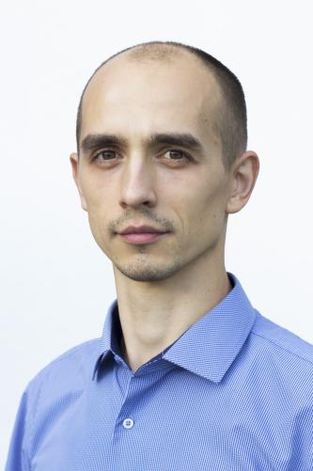

Лукьянчук Евгений Михайлович
Белоозёрский одномандатный избирательный округ №19
- Входит в состав комитетов:
- Комитет по социальным вопросам
Дата и место рождения:
22 декабря 1989 года, г. Новосибирск.
Образование:
высшее — Новосибирская государственная консерватория им. М.И. Глинки, оркестровый факультет.
2017г. — Ассистентура-стажировка, "Артист оркестра, ансамбля, преподаватель игры на инструменте".
Опыт работы:
2011 - 2013гг. — артист Губернаторского симфонического оркестра Иркутской областной филармонии.
2013 - н.в. — артист Томского академического симфонического оркестра Томской областной государственной филармонии, концертмейстер группы кларнетов.
2015 - н.в. — преподаватель по классу кларнета Томского музыкального колледжа им. Э.В. Денисова.
2015 - 2019гг. — артист оркестра Северского музыкального театра.
Общественная деятельность:
2018 – н.в. — организатор движения "Сделаем Томск чистым".
2020 – н.в. — депутат Думы города Томска VII созыва.
Партийная принадлежность: –
Награды, звания: –
Увлечения:
Путешествие, велотуризм, кайтсерфинг, литература
Семья:
Женат, есть сын.

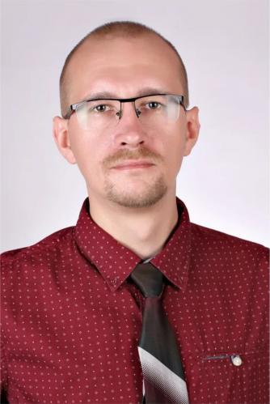

Куртуков Кирилл Александрович
Председатель постоянной комиссии по рассмотрению вопросов о сохранении, использовании и популяризации объектов, обладающих историко-архитектурной ценностью
Белоозёрский одномандатный избирательный округ №20
- Входит в состав комитетов:
- Комитет по градостроительству, землепользованию и архитектуре
- Комитет городского хозяйства
- Входит в состав комиссий:
- Постоянная комиссия по рассмотрению вопросов о сохранении, использовании и популяризации объектов, обладающих историко-архитектурной ценностью
Партия: КПРФ
Фракция: КПРФ
Дата и место рождения:
16 февраля 1987 года, г. Томск
Образование:
высшее - Томский государственный архитектурно-строительный университет, архитектурный факультет.
Опыт работы:
2012 – 2015 – Томский государственный архитектурно-строительный университет, архитектурный факультет, кафедра "Теории и истории архитектуры", преподаватель.
2017 – н.в.– ООО "Мануфактура", менеджер.
Общественная деятельность:
2020 – н.в. – депутат Думы города Томска VII созыва.
Партийная принадлежность:
КПРФ
Награды, звания:
Увлечения:
Туризм, походы, рыбалка.
Семья:
Холост.
Помощник:
Старовойтов Валерий Иванович

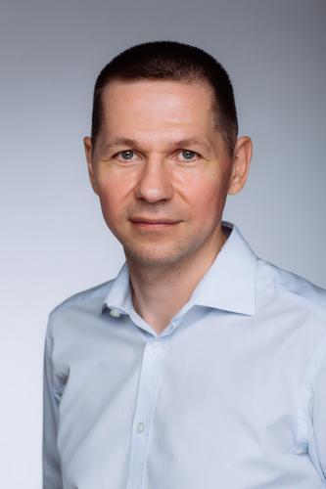

Федченко Андрей Анатольевич
Заместитель председателя комитета по бюджету, экономике и собственности
Мичуринский одномандатный избирательный округ №22
- Входит в состав комитетов:
- Комитет по бюджету, экономике и собственности
- Комитет городского хозяйства
- Входит в состав комиссий:
- Постоянная комиссия по регламенту и правовым вопросам
- Постоянная комиссия по дорожной деятельности и организации транспортного обслуживания населения
Партия: Единая Россия
Фракция: Единая Россия
Дата и место рождения:
29 июля 1972 года
Образование:
Томский политехнический университет, Физико-технический факультет.
Открытый университет Великобритании, бухгалтерский учёт для управляющих.
Опыт работы:
2008 – н.в. – управляющий ООО «Компания Эскимос».
2011 – н.в. – финансовый директор ООО «Эста».
Общественная деятельность:
Член оргкомитета и участник томского международного марафона.
Член президиума «Томской Ассоциации Пищевиков.
Член «Союза Мороженщиков России».
Член «Российской Ассоциации Франчайзинга».
2020 – н.в. – депутат Думы города Томска VII созыва.
Партийная принадлежность:
«ЕДИНАЯ РОССИЯ».
Награды, звания:
За высокие профессиональные и личные достижения награжден Благодарственными письмами и Почетными грамотами:
Губернатора Томской области;
Администрации Томской области;
Администрации Ленинского района г. Томска;
Муниципального образования Кожевниковского района;
Администрации Кемеровской области;
Департамента по культуре и туризму Томской области;
Департамента охотничьего и рыбного хозяйства Томской области;
Томской ассоциации пищевиков;
Союза «Томская торгово-промышленная палата»;
Благотворительного фонда «Обыкновенное чудо».
Семья:
женат, трое детей.
Помощник:
Скирневская Елена Николаевна
Шелеметьева Ольга Владимировна

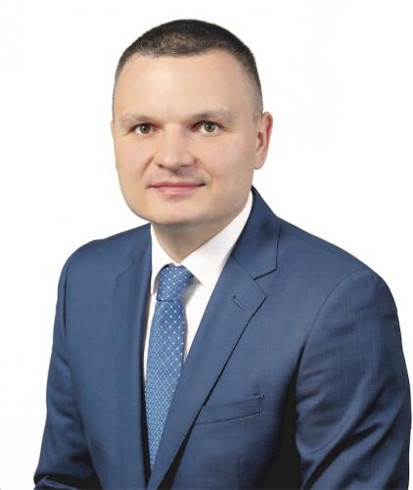

Панов Сергей Юрьевич
Мичуринский одномандатный избирательный округ №23
- Входит в состав комитетов:
- Комитет по градостроительству, землепользованию и архитектуре
- Комитет по бюджету, экономике и собственности
- Входит в состав комиссий:
- Постоянная комиссия по регламенту и правовым вопросам
Партия: Единая Россия
Фракция: Единая Россия
Дата и место рождения:
30 января 1977 года, Карелия, г. Кондопога
Образование:
высшее, юридическое
2000 г. – Томский государственный университет, юридический институт
2005 г. – Томский государственный университет, аспирантура на кафедре международного, конституционного и муниципального права
2018 г. - повышение квалификации в РАНХиГС при Президенте РФ (г. Москва) по профессиональной программе «Цифровое государство: стратегии реализации в современной России»
Опыт работы:
2006 – 2010 гг. – работал на руководящих должностях в бизнес-структурах
2005 – 2010 гг. – депутат Думы Города Томска IV созыва
2010 – 2015 гг. – депутат Думы Города Томска V созыва, председатель постоянной комиссии по регламенту и правовым вопросам
2015 – 2020 гг. – председатель Думы Города Томска VI созыва
2020 – н.в. – депутат Думы Города Томска VII созыва
Общественная деятельность:
2012 – н.в. – председатель Совета Мичуринского округа местного отделения политической партии «ЕДИНАЯ РОССИЯ»
2013 – н.в. – главный редактор СМИ, газеты «Взгляд на округ»
2019 - н.в. – заместитель Секретаря местного отделения г. Томска Всероссийской партии «ЕДИНАЯ РОССИЯ»
2022 - н.в. член Президиума Томского регионального отделения партии «ЕДИНАЯ РОССИЯ»
Партийная принадлежность::
член партии «ЕДИНАЯ РОССИЯ»
Награды, звания:
Благодарности Губернатора Томской области, Архиерейская грамота архиепископа Томского и Асиновского Ростислава, серебряный памятный знак Законодательной Думы Томской области «Герб Томской области», медаль «За отличие» Мэра Города Томска, Почетная грамота Союза муниципальных контрольно-счетных органов, юбилейный знак «75 лет Томской области», медаль РОСТО (ДОСААФ) «ЗА ЗАСЛУГИ».
Семья:
женат, трое детей
Увлечения:
велоспорт, лыжный спорт, бокс
Помощник: Гамулина Александра Андреевна

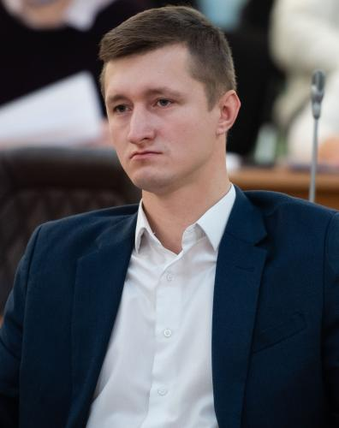

Полевечко Александр Михайлович
Мичуринский одномандатный избирательный округ №24
- Входит в состав комитетов:
- Комитет городского хозяйства
- Комитет по социальным вопросам
- Входит в состав комиссий:
- Постоянная комиссия по регламенту и правовым вопросам
- Постоянная комиссия по рассмотрению вопросов о сохранении, использовании и популяризации объектов, обладающих историко-архитектурной ценностью
Партия: ЛДПР
Фракция: ЛДПР
Дата и место рождения:
3 ноября 1990 года, г.Томск
Образование:
высшее
2015г. — Томский государственный университет, экономический факультет.
Опыт работы:
2016-2018гг. — Управление Федеральной антимонополной службы по Томской области, специалист-эксперт отдела контроля монополистической деятельности.
2018-2020гг. — Помощник депутата Думы города Томска.
Общественная деятельность:
Волонтер всероссийской акции поддержки пожилых, маломобильных граждан и медицинских сотрудников во время пандемии коронавируса.
Партийная принадлежность:
ЛДПР.
Награды, звания: –
Увлечения:
Спорт, охота, рыбалка.
Семья:
Холост.
Помощник:
Ильченко Нина Сергеевна

